О внесении дополнений в постановление Правительства Республики Казахстан от 15 декабря 2011 года № 1539 "О ведомственных наградах некоторых государственных органов, входящих в структуру Правительства Республики Казахстан"
Постановление Правительства Республики Казахстан от 27 марта 2018 года № 140.
Правительство Республики Казахстан ПОСТАНОВЛЯЕТ:
1. Внести в постановление Правительства Республики Казахстан от 15 декабря 2011 года № 1539 "О ведомственных наградах некоторых государственных органов, входящих в структуру Правительства Республики Казахстан" (САПП Республики Казахстан, 2012 г., № 8, ст. 159) следующие дополнения:
1) в Правилах награждения ведомственными наградами (лишения ведомственных наград) некоторых государственных органов, входящих в структуру Правительства Республики Казахстан, утвержденных указанным постановлением:

раздел "3. Основания награждения ведомственными наградами" дополнить подразделами и пунктами 27-1 и 27-2 следующего содержания:
"Медаль "Қазақстан Республикасының Қорғаныс және аэроғарыш өнеркәсібін дамытуға қосқан үлесі үшін"
27-1. Медалью "Қазақстан Республикасының Қорғаныс және аэроғарыш өнеркәсібін дамытуға қосқан үлесі үшін" награждаются работники, ветераны и иные лица, безупречно проработавшие в системе оборонной и аэрокосмической промышленности, государственного материального резерва, в сфере обеспечения информационной безопасности не менее 10 лет, за образцовое исполнение служебных обязанностей, высокое качество выполняемых заданий, инициативу, творческую активность, продолжительную и безупречную службу, достижение высоких показателей в профессиональной деятельности, особые заслуги и другие достижения в работе.
В исключительных случаях этой медалью награждаются работники за выполнение заданий особой важности и сложности, а также другие достижения в работе.
Медаль "Ғарыш саласын дамытуға қосқан үлесі үшін"
27-2. Медалью "Ғарыш саласын дамытуға қосқан үлесі үшін" награждаются работники космической отрасли за большой личный вклад в становление и развитие космической отрасли Республики Казахстан, в том числе за наивысшие достижения в работе по исследованию и использованию космического пространства, реализации проектов в космической отрасли, созданию и эксплуатации ракетно-космической техники и другим направлениям космической деятельности, а также подготовке профессиональных кадров для космической отрасли Республики Казахстан, пропаганде ее истории достижений, граждане Республики Казахстан, имеющие трудовой стаж работы (службы) на предприятиях, в учреждениях и организациях космической отрасли Республики Казахстан не менее 10 лет.
Медалью также награждаются работники других отраслей Республики Казахстан и иностранные граждане за весомый вклад и активное участие в развитии космической отрасли Республики Казахстан, реализации совместных космических программ и проектов, за значительный вклад в укрепление и развитие международного сотрудничества с Республикой Казахстан в области космической деятельности.";
2) в перечне и описаниях ведомственных наград некоторых государственных органов, входящих в структуру Правительства Республики Казахстан, утвержденных указанным постановлением:
в разделе "1. Перечень ведомственных наград некоторых государственных органов, входящих в структуру Правительства Республики Казахстан":

подраздел "Медали" дополнить пунктом 1-1 следующего содержания:
"1-1. Министерства оборонной и аэрокосмической промышленности Республики Казахстан:
1) "Қазақстан Республикасының Қорғаныс және аэроғарыш өнеркәсібін дамытуға қосқан үлесі үшін";
2) "Ғарыш саласын дамытуға қосқан үлесі үшін".";

раздел "2. Описания ведомственных наград некоторых государственных органов, входящих в структуру Правительства Республики Казахстан (далее – описания):" дополнить подразделом и главами следующего содержания:
"Медали Министерства оборонной и аэрокосмической промышленности Республики Казахстан
"Қазақстан Республикасының Қорғаныс және аэроғарыш өнеркәсібін дамытуға қосқан үлесі үшін" (приложение 1-1)
Медаль "Қазақстан Республикасының Қорғаныс және аэроғарыш өнеркәсібін дамытуға қосқан үлесі үшін" изготавливается в форме ровного правильного круга диаметром 32 мм.
На лицевой стороне медали выгравированы изображения корабля, самолҰта, танка, реактивной системы залпового огня и спутники. В центре медали изображена карта Республики Казахстан, на которой выделена столица Казахстана "Астана", комплекс космодрома "Байконур" и орел под солнцем. Основа изготовлена из сплава серебра.
По окружности на светло-голубом фоне расположена надпись "Қазақстан Республикасының Қорғаныс және аэроғарыш өнеркәсібін дамытуға қосқан үлесі үшін".
На оборотной стороне медали по окружности изображен национальный орнамент с надписью по центру "Қазақстан Республикасының Қорғаныс және аэроғарыш өнеркәсібін дамытуға қосқан үлесі үшін".
Медаль при помощи ушка и кольца соединяется с шестиугольной колодкой шириной 32 мм и высотой 50 мм, обтянутой муаровой лентой синего цвета с двумя полосками желтого цвета.
Медаль при помощи булавки с визорным замком крепится к одежде.
"Ғарыш саласын дамытуға қосқан үлесі үшін" (приложение 1-2)
Медаль "Ғарыш саласын дамытуға қосқан үлесі үшін" изготавливается из латуни в форме круга диаметром 32 мм. На лицевой стороне медали в верхней части расположены стилизованные изображения орбит спутников, образующих очертание "Шанырака". В нижней части изображен земной шар с очертаниями карты Казахстана.
По окружности выгравированы надписи - "Қазғарыш" (на государственном языке), "Қазақстан Республикасы" (на государственном языке) и выступающий кант. Надписи разделены звездой и точками.
На оборотной стороне медали по центру расположена надпись "Ғарыш саласын дамытуға қосқан үлесі үшін", по краям расположен национальный орнамент.
Все изображения и надписи на медали выпуклые. Медаль с помощью ушка и кольца соединяется с шестиугольной колодкой шириной 32 мм и высотой 50 мм, обтянутой муаровой лентой голубого цвета с двумя полосами синего цвета. Колодка изготовлена из латуни.
Медаль при помощи булавки с визорным замком крепится к одежде.";
дополнить приложениями к описаниям 1-1 и 1-2 согласно приложениям 1 и 2 к настоящему постановлению.
2. Настоящее постановление вводится в действие со дня его подписания.
Премьер-Министр  Республики Казахстан | Б. Сагинтаев
Приложение 1
к постановлению Правительства
Республики Казахстан
от 27 марта 2018 года
№ 140
Приложение 1-1
к описаниям
Медаль "Қазақстан Республикасының Қорғаныс және аэроғарыш өнеркәсібін дамытуға қосқан үлесі үшін"

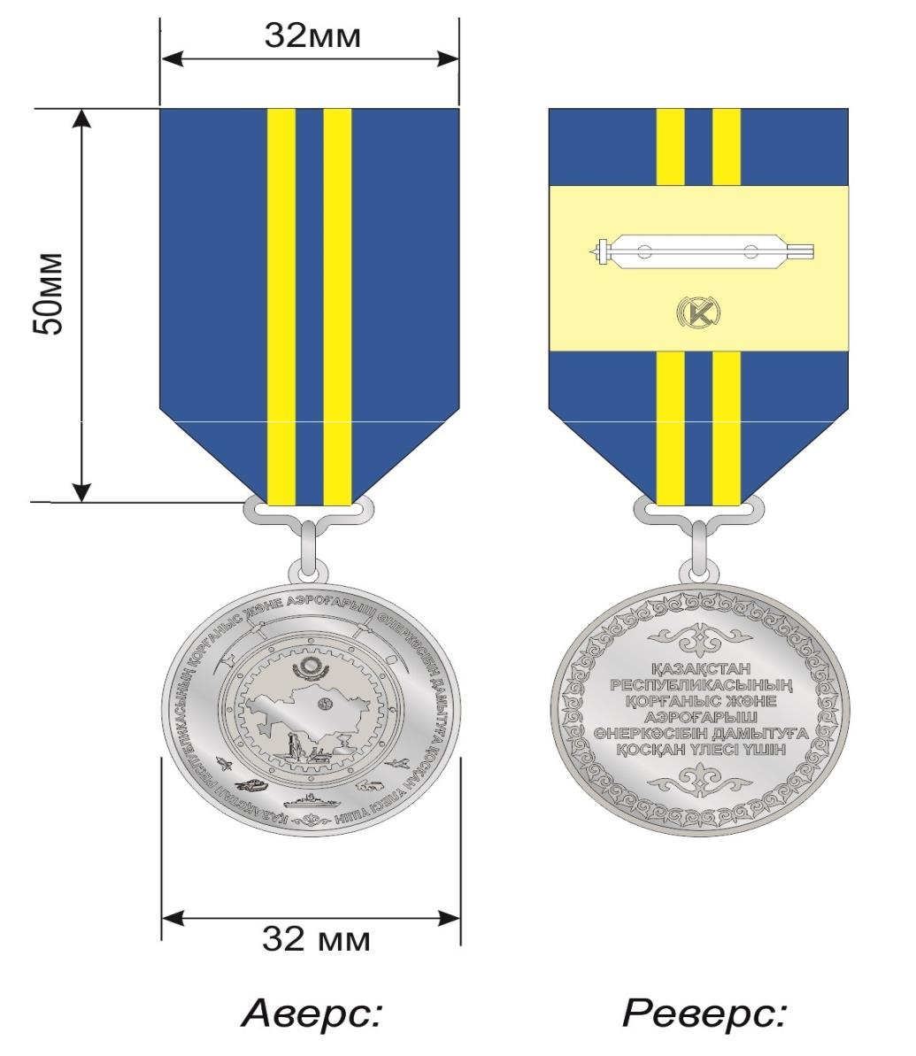

Приложение 2
к постановлению Правительства
Республики Казахстан
от 27 марта 2018 года
№ 140
Приложение 1-2
к описаниям
Медаль "Ғарыш саласын дамытуға қосқан үлесі үшін"

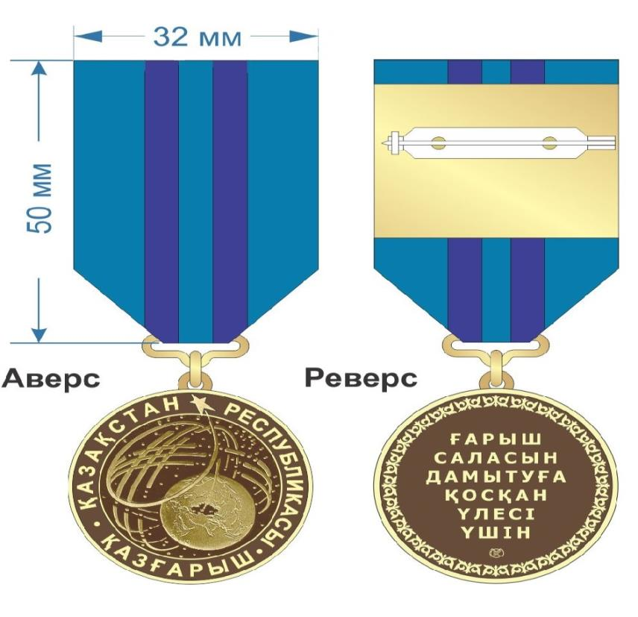

© 2012. РГП на ПХВ «Институт законодательства и правовой информации Республики Казахстан» Министерства юстиции Республики Казахстан

